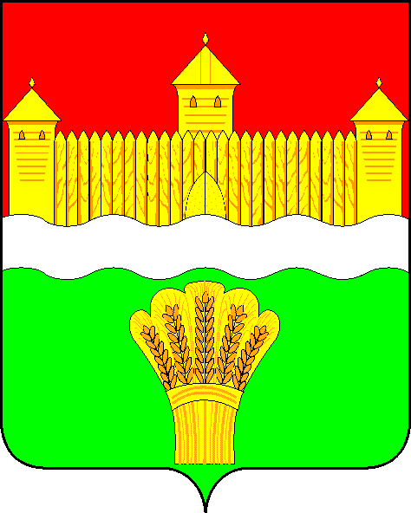
КЕМЕРОВСКАЯ ОБЛАСТЬ - КУЗБАСС
СОВЕТ НАРОДНЫХ ДЕПУТАТОВ
КЕМЕРОВСКОГО МУНИЦИПАЛЬНОГО ОКРУГА
ПЕРВОГО СОЗЫВА

СЕССИЯ № 52

Решение

от «28» февраля 2023 г. № 778
г. Кемерово

Об итогах деятельности комиссии по делам несовершеннолетних Кемеровского муниципального округа в 2022 году, цели и задачи на 2023 год

Заслушав ответственного секретаря комиссии по делам несовершеннолетних и защите их прав об итогах деятельности комиссии по делам несовершеннолетних Кемеровского муниципального округа в 2022 году, цели и задачи на 2023 год, руководствуясь ст. 27 Устава Кемеровского муниципального округа, Совет народных депутатов Кемеровского муниципального округа

РЕШИЛ:

1. Информацию ответственного секретаря комиссии по делам несовершеннолетних и защите их прав об итогах деятельности комиссии по делам несовершеннолетних Кемеровского муниципального округа в 2022 году, цели и задачи на 2023 год принять к сведению.
2. Направить информацию ответственного секретаря комиссии по делам несовершеннолетних и защите их прав об итогах деятельности комиссии по делам несовершеннолетних Кемеровского муниципального округа в 2022 году, цели и задачи на 2023 год главе Кемеровского муниципального округа.

3. Опубликовать настоящее решение в газете «Заря», официальном сетевом издании «Электронный бюллетень администрации Кемеровского муниципального округа» и официальном сайте Совета народных депутатов Кемеровского муниципального округа в сети «Интернет».
4. Контроль за исполнением решения возложить на Бушмину З.П. – председателя комитета по социальным вопросам.
5. Настоящее решение вступает в силу со дня его официального опубликования.

Председатель
Совета народных депутатов
Кемеровского муниципального округа В.В. Харланович

